**Buiten afval opruimen met een grijper**

**Doelen**

|  |  |
| --- | --- |
| **Werken in de tuin** | **Leerjaar 1-3-5 Doelen Module 4: Schoolplein schoonmaken met een grijper** |
| **1. Zoekt de materialen bij elkaar** | 1.1. Ga naar de schuur |
| 1.2. Pak de grijper uit de schuur |
| 1.3. Pak een vuilniszak |
| **2. Pakt afval op met de grijper** | 2.1. Kijk naar het afval op het plein |
| 2.2. Pak het afval op met de grijper |
| 2.3. Leg het afval in de vuilniszak |
| 2.4. Ruim al het afval op dat je ziet |
| **3. Gooit het afval in de container** | 3.1. Open de container |
| 3.2. Gooi het afval in de container |
| 3.3. Sluit de container |
| **4. Ruimt de materialen op** | 4.1. Ruim de grijper op |

**Wat heb je nodig?**

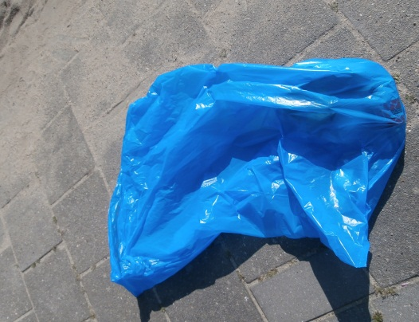 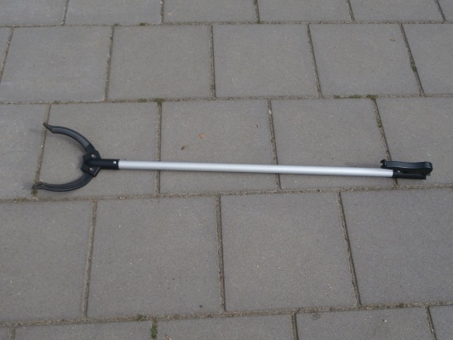

vuilniszak

grijper

**Wat heb ik nodig?**

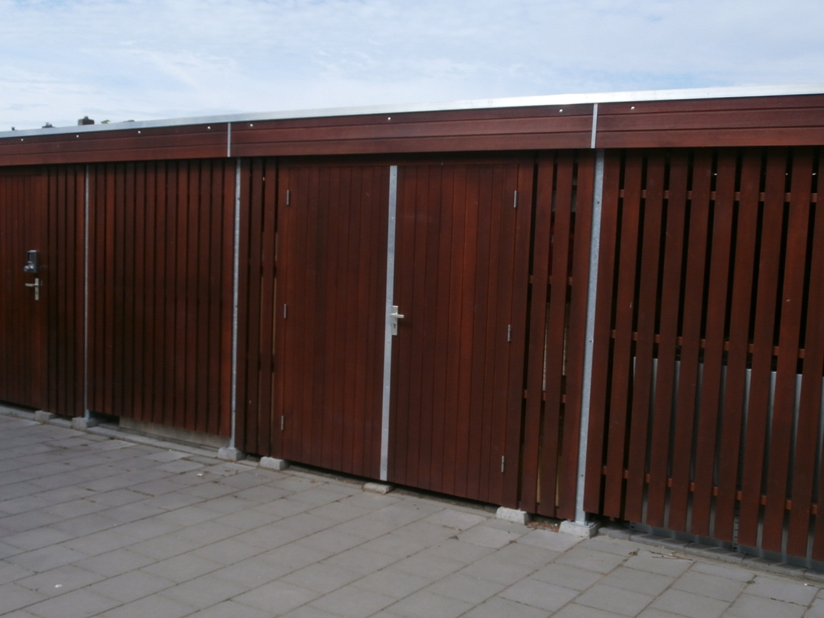

1.1 Ga naar de schuur.

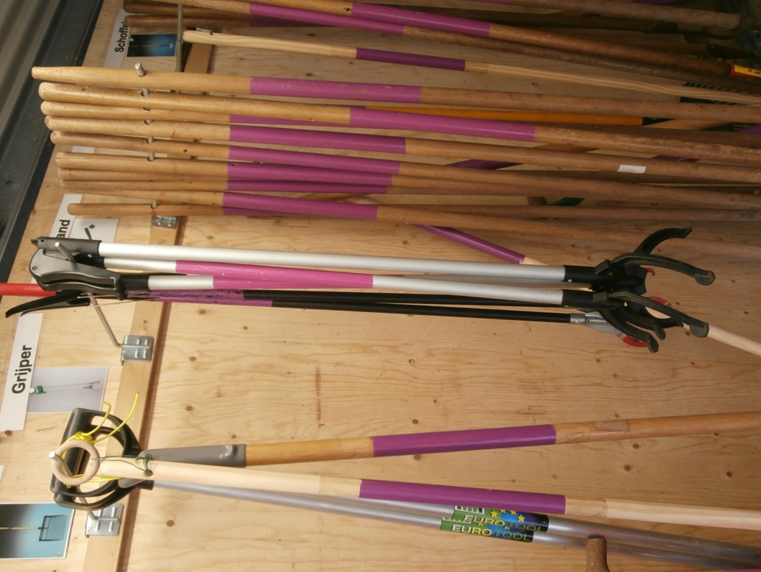

1.2 Pak een grijper.



1.3 Pak een vuilniszak.

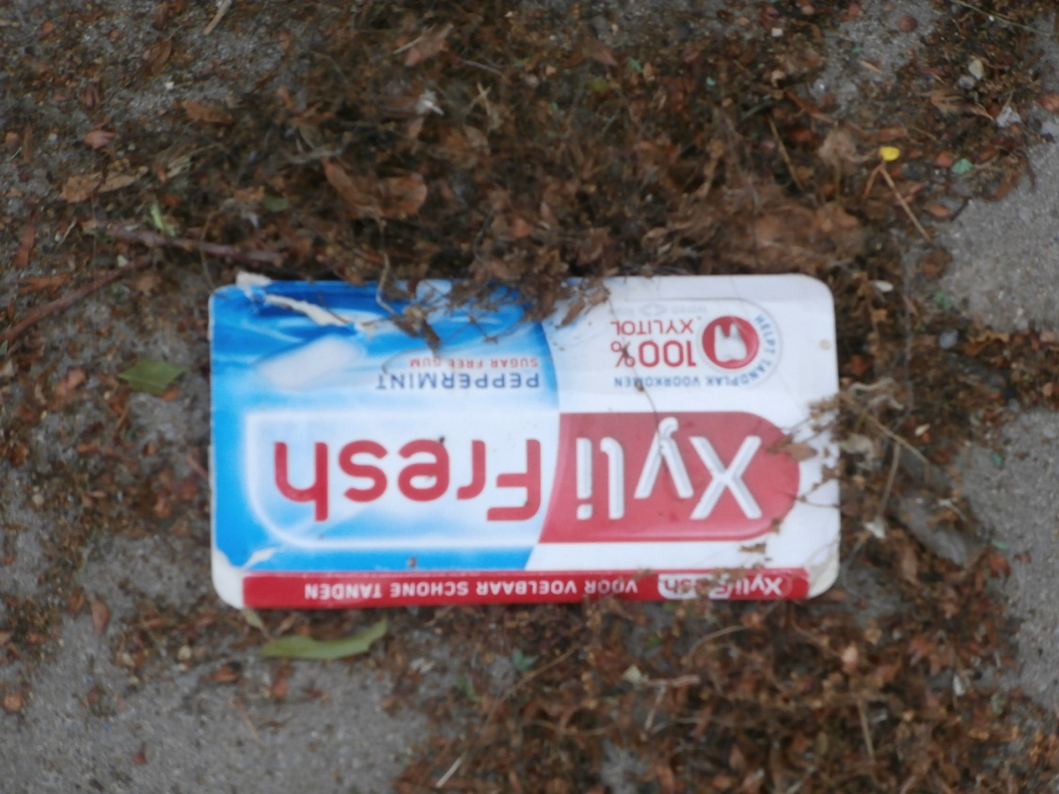

2.1 Kijk naar afval op het plein

3 Tanden poetsen.

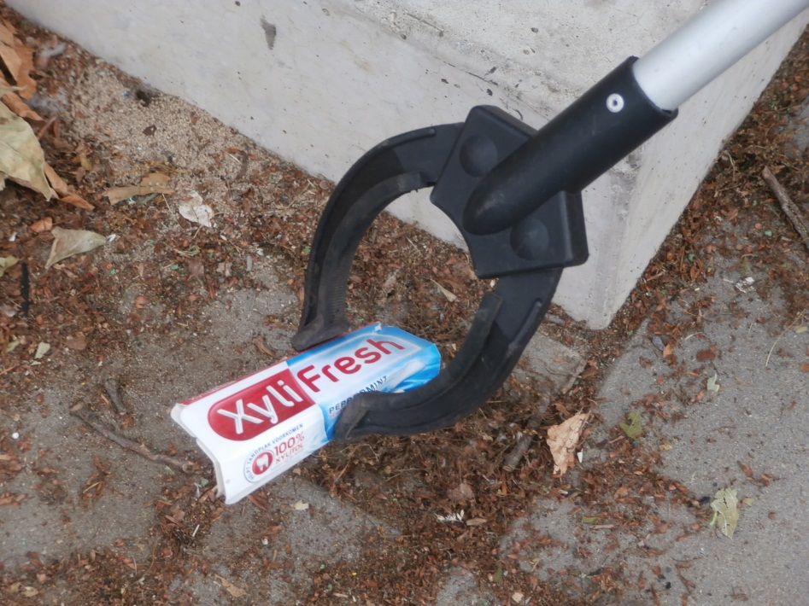 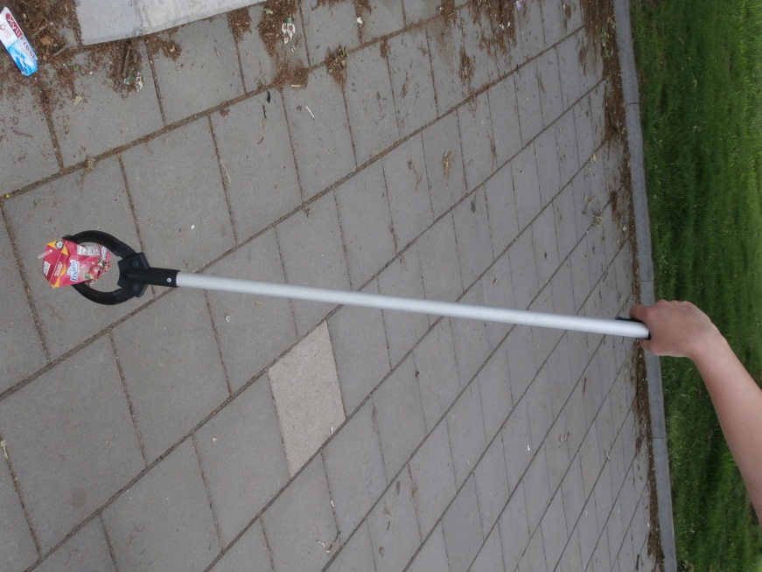

2.2 Pak het afval op met de grijper.

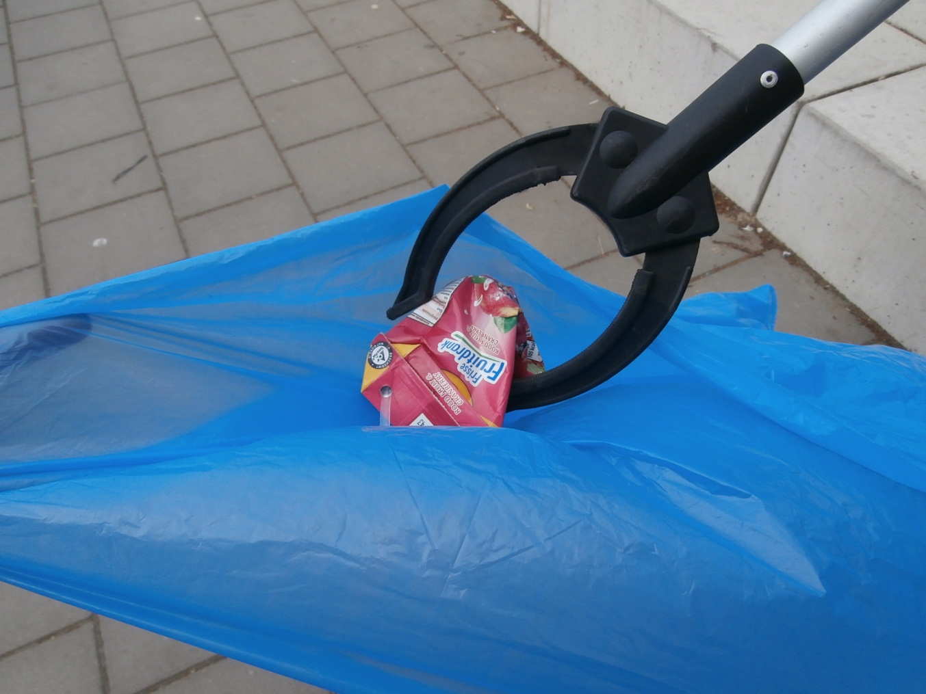

2.3 Leg het afval in de vuilniszak.

5 Neem een slok water.

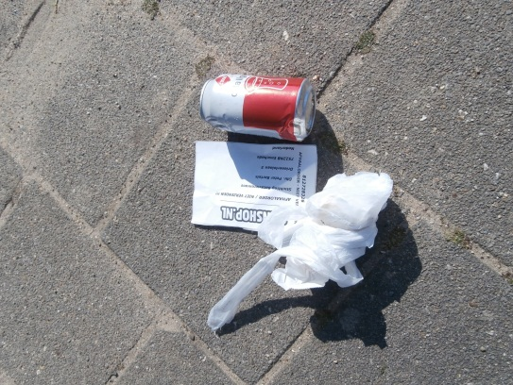 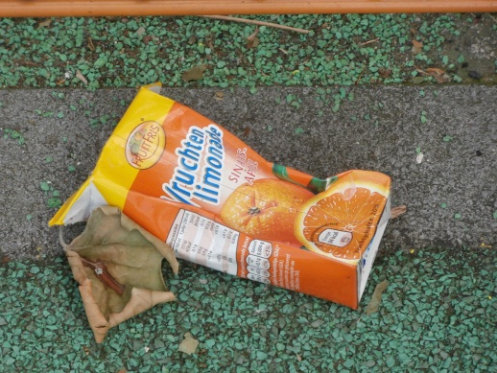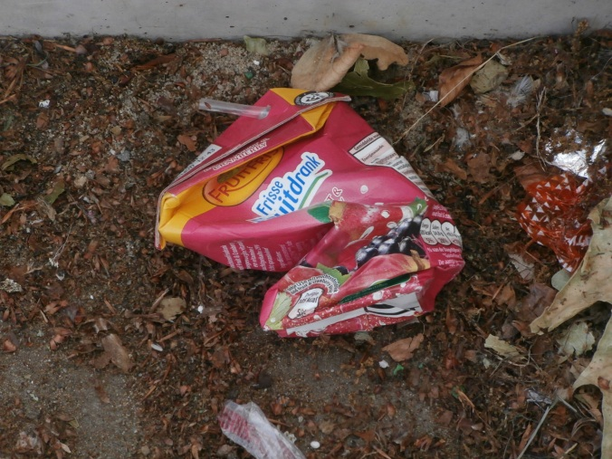

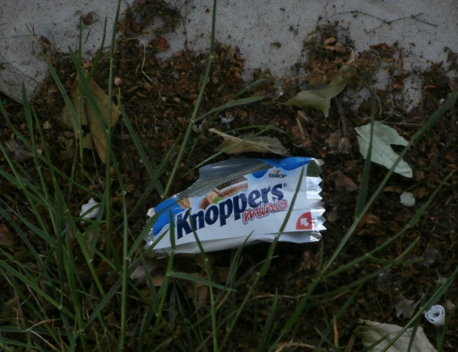

2.4 Ruim al het afval op dat je ziet.

6 Spuug het water uit.

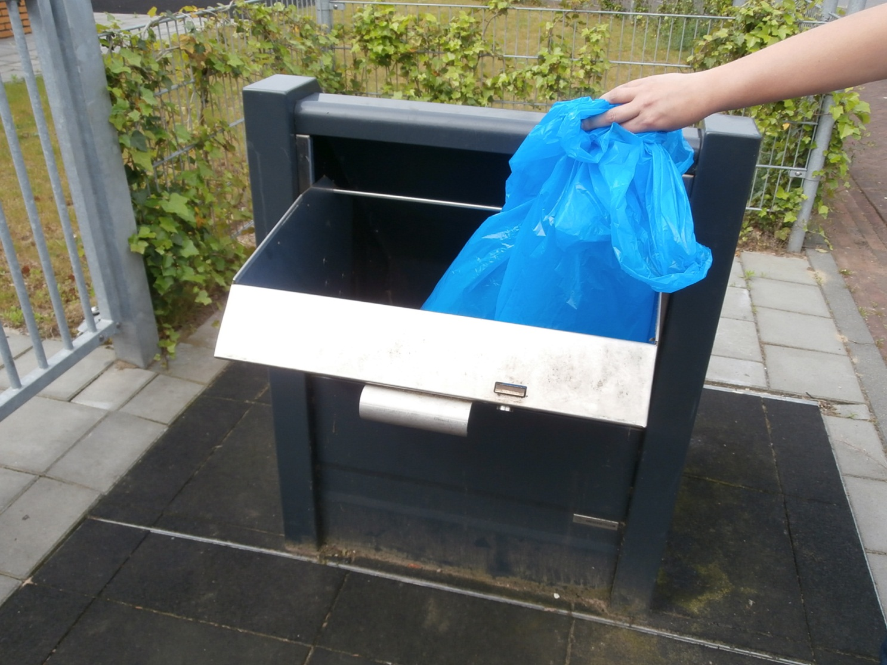

3.2 Gooi het afval in de container.

7 Maak de tandenborstel schoon.



4.1 Ruim de grijper op.